一：介绍

为了令用户的使用感知更加统一，体验更加完善。开发工作更加高效，App产品更加稳健，Leedson 团队创建的一套为 Leedson 移动产品服务的基础组件库。

基础组件库，致力于在设计规范和基础组件的基础上，后续继续向上构建，提炼出典型模板/业务组件/配套设计资源，进一步提升Leedson ToC、ToB、IPC产品设计研发过程中的『用户』和『设计者』的体验。

备注：以下字体大小，间距大小，尺寸大小请基于iPhone6（375 * 667）提供，其他尺寸会自动适配。

备注2：颜色值如果有透明度的，请用提供rgba颜色值

二：色彩定义

为了避免视觉传达差异，使用一套特定的调色板来规定颜色，为你所搭建的产品提供一致的外观视觉感受。请设计的同学，提供一下色彩值，在红色字上填写颜色值

1、主色。用于定义按钮的主色

主色值： 文本色值：

辅助色： 文本色值：

2、状态色。用于不同场景的按钮颜色

成功色值: 文本色值：

警告色值： 文本色值：

错误色值： 文本色值：

1. 文本色。用于文本，背景和边框的颜色值

主要文字色：

常规文字色：

次要文字色：

占位文字色(文本框无输入)：

空数据提示文字色（列表无数据）：

1. 边框色。用于定于边框（建议使用rgba， 如: rgba(0, 0, 0, .1)）

一级边框：

二级边框：

三级边框：

四级边框：

1. 蒙层遮罩色。用于定于弹框遮罩色（建议使用rgba， 如: rgba(0, 0, 0, .1)）

一级蒙层：

二级蒙层：

三级蒙层：

三：布局定义

空间布局是体系化视觉设计的起点，为了统一的视觉布局，网格单位。请设计的同学，提供一下尺寸值，在红色字上填像素值

1. 字体大小值，用于定于组件库的字体大小

主要文字:

小文字：

大文字：

1. 文字行高，用于定于文本的行高

主要行高：

小行高：

大行高：

1. 间距值(强烈建议偶数，且是8的1倍,1.5倍，2倍,2.5倍等)

间距：

小间距：

大间距：

四：按钮组件

1. 主要按钮。

高度：

宽度：

按钮内左右边距：

1. 小按钮。宽度会根据文字的多少自动适配

高度：

按钮内左右边距：

1. 大按钮。

高度：

宽度：

按钮内左右边距：

五：输入框组件

1. 单行输入框。移动端，所以宽度会自适应。颜色，请从色彩定义中选值

高度：

边框颜色：

字体颜色：

错误字体颜色：辅助色.错误色

禁用字体颜色：辅助色.占位文字色

1. 多行输入框：

高度：

边框颜色：

字体颜色：

错误字体颜色：辅助色.错误色

禁用字体颜色：辅助色.占位文字色

六：弹出框组件：

弹出框蒙层颜色：

弹出框圆角大小：

1. 弹出框标题：请从色彩定义、布局定义中选值

文字大小：

字体颜色：

是否粗体：

字体行高：

1. 弹出框内容：请从色彩定义、布局定义中选值

字体大小：

字体颜色：

字体行高：

1. 弹出框底部按钮：默认会按钮大小会平铺

确认按钮颜色：

取消按钮颜色：

文字大小：

七：提示框组件

高度：

组件内边距：

字体大小：

边框圆角大小：

背景颜色(建议用rgba)：

八：列表单元格组件

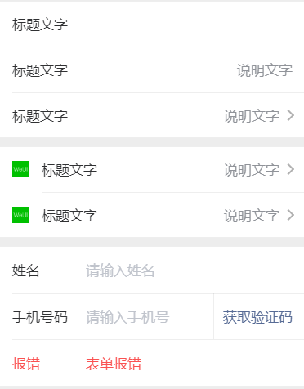

(列表单元格示意图)

行内上下边距：

行内左右边距：

边框颜色：

标题文字大小：

标题文字颜色：

说明文字大小：

说明文字颜色：

ICON大小：

表单label宽度(途中的姓名\手机号):

表单输入框: 文字大小，颜色